Le monstre poilu – partie 3 bis
- Les phrases suivantes sont fausses. Aide-toi du texte pour les corriger :
Heureux, le roi se mit en route.
……………………………………………………………………………………………..
Dans les rues, il y avait plein d’enfants.
………………………………………………………………………………………………………………..
La petite Lucille était partie s’acheter des sucettes magiques.
……………………………………………………………………………………………………………………………………………………………………
- Réponds aux questions en faisant une phrase.
- Qui rencontre le roi ?
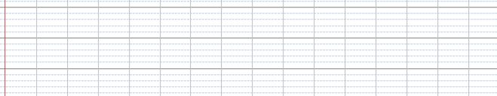
- Comment s’appelle la fillette ?
- Que mange-t-elle ?
- Numérote ces phrases dans l’ordre de l’histoire. (partie 3)
Le roi gronde la fillette.
La petite fille s’est échappée pour aller acheter des malabars.
Le roi monte sur son cheval et se dirige vers le village.
Le monstre rigole.
Le roi décide de couper la ficelle.
Le roi rencontre sa propre fille.
Il raconte toute son histoire et sa rencontre avec le monstre.

